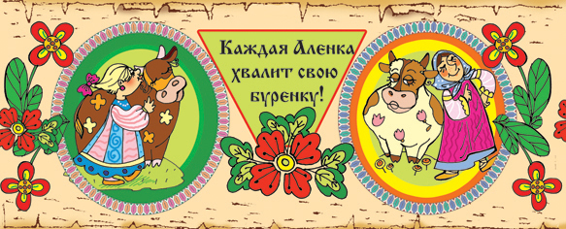

Пословицы в развитии речи дошкольника

Выдающиеся русские педагоги высоко ценили воспитательную роль пословиц и поговорок, широко их использовали в работе с детьми, в учебных книгах. Чаще всего они применяли пословицы в старших группах и начальных классах.
Дети только переступали порог школы и тут же знакомились с пословицами. Так, К. Д. Ушинский в своём «Родном слове» использовал 375 пословиц и поговорок. В книгах для первого и второго года обучения их насчитывалось 303, а в «Родном слове» третьего года обучения – только 72.
Пословицы и поговорки, писал К.Д. Ушинский, помогают «выломать детский язык на русский лад и развивать в детях чутьё к звуковым высотам русского языка».
Педагоги рекомендуют знакомить малышей с пословицами до чтения и письма, как только дети начнут понимать мысли, научатся выражать их.
В возрасте 5 -6 лет ребята понимают уже многое. У них увеличивается запас слов, словарь всё более обогащается, они проявляют большой интерес к языку, становятся более любознательными, всё чаще и чаще у них возникают вопросы почему? отчего? зачем?
В пословицах и поговорках находится «мысль, которая даёт богатый материал для развития детского мышления».

Методы применения пословиц:

Сначала надо знакомить детей с пословицами на более лёгкие темы, а затем давать боле сложные, «от пословиц о явлениях природы, временах года, о человеке, его наружности, уме переходить к семейным отношениям ».
К каждой пословице необходимо пояснение, что они означают, как их понимать, как осмыслить и растолковать детям.
Сказки, былины, песни, пословицы, загадки, прибаутки с древних времён бытовали среди детей. Они раскрывают детям богатство ума русского народа, его гуманность, справедливость. В них ребёнку раскрывается окружающий мир, быт, природа, труд, а также простота, выразительность и сила народной речи.

Пословицы, являются средством развития логической мысли и речи ребёнка: « Подражая языку фольклора, ребёнок заимствует образность, яркие сравнения, народные обороты речи, что обогащает его словарный запас, уточняет семантику. Пословицы и поговорки имеют глубокий смысл, как выражение народной мудрости, заключённой в предельно сжатую форму.
Родителям и педагогам можно широко использовать этот вид фольклора, органически увязывая его со всей жизнью детей: про слишком шумно бегущего ребёнка можно заметить: «Конь бежит – земля дрожит». Или зимой при одевании: «Береги нос в большой мороз», при быстро выполненной, но некачественно работе можно сказать: «Поспешишь –людей насмешишь».
Иногда пословицы надо давать с пояснениями. Следует предлагать детям самим подумать над смыслом пословицы. Например, что значит, когда говорят: «Мастер на все руки!» Естественно, что до ребёнка – дошкольника доходит лишь внешний смысл пословицы; переносный смысл, связанный с глубокой моралью, часто остаётся ещё недоступным даже старшему дошкольнику, например, в пословице «Любишь кататься – люби и саночки возить» и др.
В настоящее время речь многих детей имеет дефекты: неправильное звукопроизношение, искажение звуков, невыговаривание звуков, замена одних звуков другими и т.д.
В дошкольный период возможно исправить почти все недостатки в речи. Задача родителей и педагогов – не проходить мимо неправильной речи, тут нужна постоянная, систематическая совместная работа. Исправление речи – процесс длительный, он требует систематической работы и в семьях, и в детском саду. Нужно применять ряд главных, основных средств, способствующих исправлению речи. Вспомогательную роль могут сыграть в этом деле и народные пословицы.
Выдающийся русский педагог И.И. Паульсон много занимался этим вопросом, подбирал такие пословицы и поговорки (чистоговорки) для того, чтобы дети их повторяли и учились говорить чисто.

Например, для звука Ж:

«Дружба дружбой, а служба службой»;

«Небо даёт дождь, а земля рожь»;

«Однажды шёл дождик дважды»

Или для звука Ш:

«Хоть хлеба и хороши, а пашню паши»

«У хорошего хозяина нет плохой лошади»;

«Тише едешь, дальше будешь» и др.

